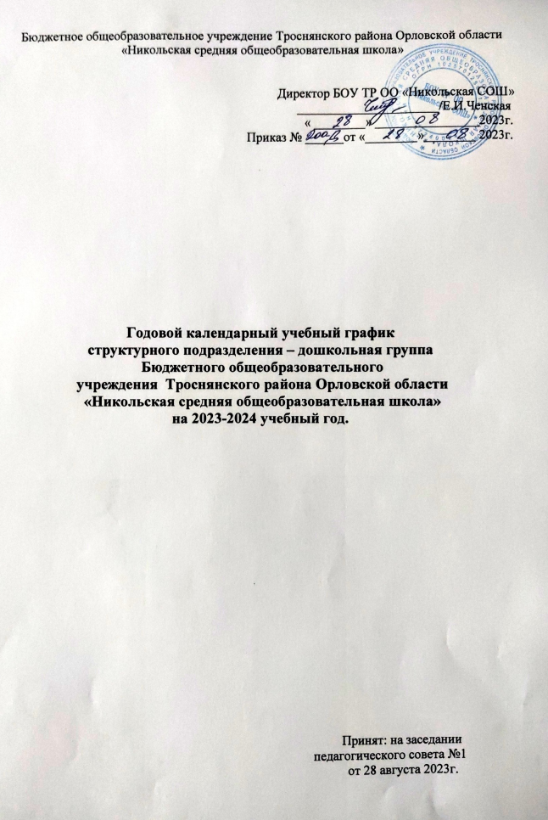

Бюджетное общеобразовательное учреждение Троснянского района Орловской области
«Никольская средняя общеобразовательная школа»

Директор БОУ ТР ОО «Никольская СОШ»
______________________/Е.И.Ченская
« ________» ________________2023г.
Приказ № ______от «________»________ 2023г.

Годовой календарный учебный график
структурного подразделения – дошкольная группа
Бюджетного общеобразовательного
учреждения Троснянского района Орловской области
«Никольская средняя общеобразовательная школа»
на 2023-2024 учебный год.

Принят: на заседании
педагогического совета №1
от 28 августа 2023г.

Пояснительная записка
к годовому календарному учебному графику

Годовой календарный учебный график - является частью ОП ДО, регламентирует общие требования к организации образовательного процесса в учебном году в структурном подразделении – дошкольная группа БОУ ТР ОО «Никольская СОШ».

Годовой календарный учебный график разработан в соответствии с:
- Федеральным Законом "Об образовании в Российской Федерации" от 29 декабря 2012 г. N 273-ФЗ,
- Приказом Министерства просвещения России «Об утверждении Порядка организации и осуществления образовательной деятельности по основным общеобразовательным программам - образовательным программам дошкольного образования от 31.07.2020 г. №373 ,
- Приказом Министерства образования и науки Российской Федерации от 17 октября 2013 г. № 1155 (ред. от 08.11.2022) «Об утверждении федерального государственного образовательного стандарта дошкольного образования» (зарегистрирован Минюстом России 14 ноября 2013 г., регистрационный № 30384), в редакции приказа Министерства просвещения России от 8 ноября 2022 г. № 955, (зарегистрирован в Минюсте России 6 февраля 2023 г., регистрационный № 72264),
- Приказом Министерства просвещения Российской Федерации от 25.11.2022 г. № 1028 «Об утверждении федеральной образовательной программы дошкольного образования» (зарегистрировано в Минюсте России 28.12.2022 г. № 71847),
- Приказом Министерства просвещения Российской Федерации от
24.11. 2022 г. N 1022"Об утверждении федеральной адаптированной образовательной программы дошкольного образования для обучающихся с ограниченными возможностями здоровья"
- Уставом Учреждения,
- «Конвенцией о правах ребёнка» (принята резолюцией 44/25 Генеральной Ассамблеи от 20 ноября 1989 года),
- «Санитарными правилами СП 2.4.3648-20 «Санитарно- эпидемиологические требования к организациям воспитания и обучения, отдыха и оздоровления детей и молодежи», утвержденными постановлением Главного государственного санитарного врача РФ от 28.09.2020 г. № 28,
- «Санитарными правилами и нормами СанПиН 1.2.3685-21
«Гигиенические нормативы и требования к безопасности и( или) безвредности для человека факторов среды обитания», утвержденными постановлением Главного государственного санитарного врача РФ от 28.01.2021 г. № 2,
- Лицензией на осуществление образовательной деятельности № 758 от 01 июля 2015г., выдана Департаментом образования и молодѐжной политики Орловской области,
- «Санитарно- эпидемиологическими требованиями к устройству, содержанию и организации режима работы образовательных организаций и других объектов социальной инфраструктуры для детей и молодежи в условиях распространения новой коронавирусной инфекции ( COVID-19). СП 3.1./2.4.3598-29 от 30.06.2020 г.
Нормы и требования к нагрузке детей, а также планирование образовательной деятельности – занятий в течение недели определены:
«Санитарными правилами и нормами СанПиН 1.2.3685-21 «Гигиенические нормативы и требования к безопасности и ( или) безвредности для человека факторов среды обитания», утвержденными постановлением Главного государственного санитарного врача РФ от 28.01.2021 г. № 2,

Содержание годового календарного учебного графика включает в себя следующее:
Годовой календарный учебный график учитывает в полном объеме возрастные психофизиологические особенности воспитанников и отвечает требованиям охраны их жизни и здоровья.
Содержание годового календарного учебного графика включает в себя следующее:
-режим работы Учреждения;
-продолжительность образовательных периодов:
  - учебный год
  - полугодие
  - летний оздоровительный период образовательная деятельность (занятие);
-количество недель в учебном году;
-сроки проведения мониторинга достижения детьми планируемых результатов освоения основной общеобразовательной программы дошкольного образования;
-праздничные дни.
Во время летнего оздоровительного периода осуществляется образовательная деятельность художественной и физкультурно-спортивной направленности (музыкальная деятельность, физическая культура, художественное творчество).
Проведение мониторинга достижения детьми планируемых результатов освоения основной программы дошкольного образования, предусматривает организацию педагогической диагностики (оценки индивидуального развития) через наблюдение, беседы, анализ продуктов детской деятельности, специальные диагностические ситуации, организуемые педагогическим персоналом во всех возрастных группах 2 раза в год –в начале и в конце учебного года.
Обследование проводится в режиме образовательной деятельности без специально отведенного для него времени.
Годовой календарный учебный график обсуждается и принимается Педагогическим советом и утверждается приказом Директора БОУ ТР ОО «Никольская СОШ до начала учебного года. Все изменения, вносимые дошкольной группой в годовой календарный учебный график, утверждаются приказом директора школы и доводятся до всех участников образовательного процесса.

Структурное подразделение – дошкольная группа БОУ ТР ОО «Никольская СОШ» в установленном законодательством Российской Федерации порядке несёт ответственность за реализацию не в полном объёме образовательных программ в соответствии с годовым календарным учебным графиком.

Годовой календарный учебный график на 2023 – 2024 учебный год

 | Содержание | Наименование возрастных групп
 |  | Первая | Вторая | Средняя | Старшая | Подготови-
 |  | младшая | младшая | группа | группа | тельная
 |  | группа | группа | (4 -5 лет) | (5 – 6 лет) | группа
 |  | (2 – 3 года) | (3 -4 года) |  |  | (6 – 7 лет)
1 | Количество возрастных групп | Младшая разновозрастная группа |  |  | Старшая разновозрастная группа
 |  | 1 |  |  | 1
 |  | 2 группы
Образовательный период 01.09.2023-31.08.2024 г.
50 недель
2 | Учебный год | 01.09.2023 г.-31.05.2024 г.  37 недель
2.1 | 1 полугодие учебного года | 01.09.2023 г.-29.12.2023 г.  17 недель
2.2. | 2 полугодие учебного года | 09.01.2024 г.-31.05.2024 г.  21 неделя
3 | Летний оздоровительный период | С 03.06.2024 г. по 30.08.2024 г.  13 недель  В летний оздоровительный период проводится ОД только эстетической и оздоровительной направленности
4 | Продолжительность  учебной недели | 5 дней (понедельник – пятница)
5 | Режим работы ДОУ в  учебном году | 7.30 – 18.00
6 | Режим работы ДОУ в  летний оздоровительный период | 7.30 – 18.00

7 | Продолжительность непрерывной образовательной  деятельности | 10 мин. | 15 мин. | 20 мин. |  | 25 мин. | 30 мин.
В середине НОД статического характера проводятся
физминутки
8 | Перерыв между непрерывной образовательной  деятельностью(занятием) | не менее 10 мин. | не менее 10 мин. | не менее 10 мин. |  | не менее 10 мин. | не менее 10 мин.
9 | Продолжительность дневной суммарной  образовательной нагрузки | 20 мин | 30 мин | 40 мин |  | 50мин или 75 мин при организ ации 1 занятия после  дневног о сна | 90 мин
10 | Занятия по  дополнительному образованию  (вторая половина дня) |  |  | 2 раза в неделю не более 20 минут |  | 2 раза в неделю не  более 25  минут | 2 раза в неделю не более 30 минут
11 | Организация дней  здоровья | - | - | 1раз в  квартал |  | 1раз в  квартал | 1раз в  квартал
12 | Мониторинг достижения детьми планируемых результатов освоения основной общеобразовательной  программы дошкольного образования | первичный |  |  | 04.09-15.09.2023
 |  | итоговый |  |  | 13.05-23.05.2024
13 | Анализ уровня двигательной  подготовленности, развития физических качеств детей | 04.09-15.09.2023  10.05-23.05.2024
14 | Анализ заболеваемости детей | 1 по 10 число каждого месяца,  годовой с 1 по 15 декабря 2023 г.
15 | Периодичность проведения групповых родительских собраний | январь- февраль 2024 г., апрель- май 2024 г.

16 | Праздничные (выходные дни) | 4 -6 ноября 2023 г. – День народного единства  30 декабря -08 января 2024 г. – новогодние каникулы 23-25 февраля 2024 г. – День защитника Отечества  8 -10 марта 2024 г. – Международный женский день 28 апреля-1 мая 2024 г. – Праздник весны и труда  9-12 мая 2024 г. – День Победы 12 июня 2024 г.– День России

